RealGo3使用手册

V3.0.0

杭州泰极豫才软件有限公司

目录

1.安装 1

1.1 获取压缩包 1

1.2 获取软件狗授权 1

1.3 安装软件狗驱动 1

1.4 软件狗检查 1

1.5 软件狗授权更改 1

2.数据库服务启动 2

3.数据采集 3

3.1使用OPCGate进行数据采集 3

3.1.1配置OPCGate与RealDB3服务的连接 3

3.1.2数据采集 3

3.1.3配置导出 4

3.2使用DataViewer进行数据采集 4

3.2.1 配置OPC服务器信息 4

3.2.2 配置位号信息 5

4. 数据趋势查看 6

5. 数据导出 7

6. 故障排除 9

6.1 如何确认数据库服务已启动 9

1.安装

1.1 获取压缩包

获取数据库压缩包，如“RealDB3.zip”，将压缩包解压至计算机上的TaijiControl文件夹。RealDB3中包含RealDB服务（TaiJi RealGoDB Starter、RealGoShell）以及RealGoChart（DataViewer、DataExporter）采集、看图与数据导出工具。

请注意，目标位置用于存储数据文件，建议预留足够空间。

1.2 获取软件狗授权

从杭州泰极豫才软件有限公司（TaijiControl）获取软件授权。

1.3 安装软件狗驱动

从TaijiControl\Tools中找到HASPUserSetup.exe。根据提示安装驱动。

1.4 软件狗检查

从TaijiControl\Tools中找到HASPChecker.zip。解压缩后运行HASPChecker.exe，检查软件狗是否安装成功，以及确认授权信息。

1.5 软件狗授权更改

从TaijiControl\Tools中找到RUS_TJC.zip。解压后根据提示更改授权信息。更改授权需联系TaijiControl的技术人员。

2.数据库服务启动

如下图所示打开TaijiControl\RealGoDB3\RealGoDBGui.exe。启动后如下图所示，点击最小化按钮后，数据库内核（Shell）将最小化至系统托盘。数据库运行过程中一般不需要操作。

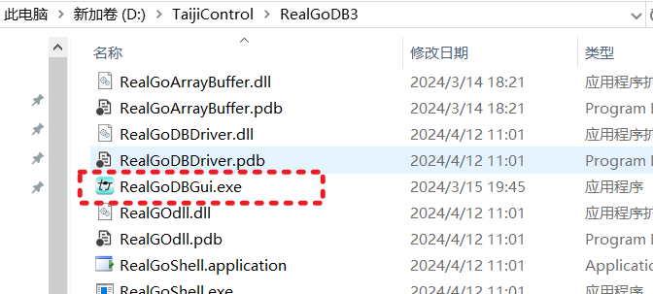

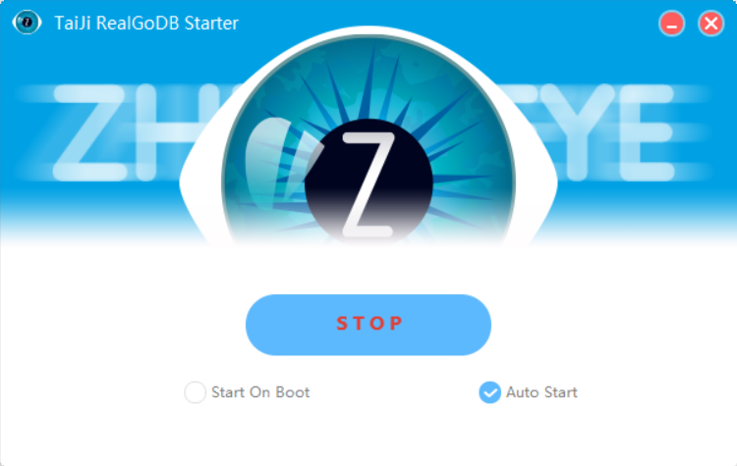

START/STOP按钮：控制RealDB服务的启停

Auto Start：开启启动器GUI后是否自动启动RealDB服务

Start On Boot：是否开机自启动

3.数据采集

3.1使用OPCGate进行数据采集

3.1.1配置OPCGate与RealDB3服务的连接

如下图所示，依次点击“工具”、“位号采集设置”。

在对话框内依次点击“加入集群”、“程序启动时RealDB自动采集”、“关闭”。

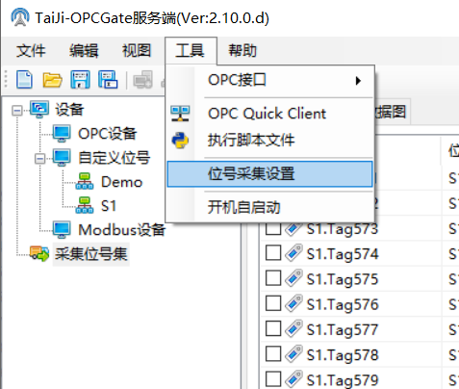 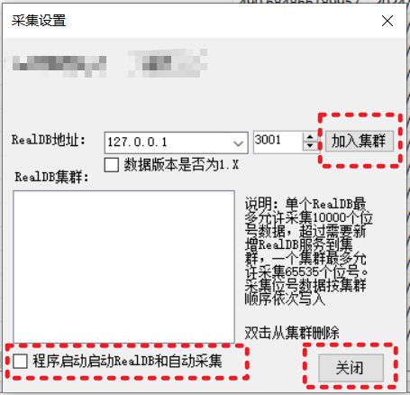

3.1.2数据采集

如下图所示，找到要采集的位号，点击右键，选择“加入到采集位号集”。点击后，OPCGate将自动为该位号创建一个RealDB地址，该地址也可以手动修改。或由CSV文件导入。**注意，该地址表示数据在RealDB的存储地址，请合理分配，勿重复。**

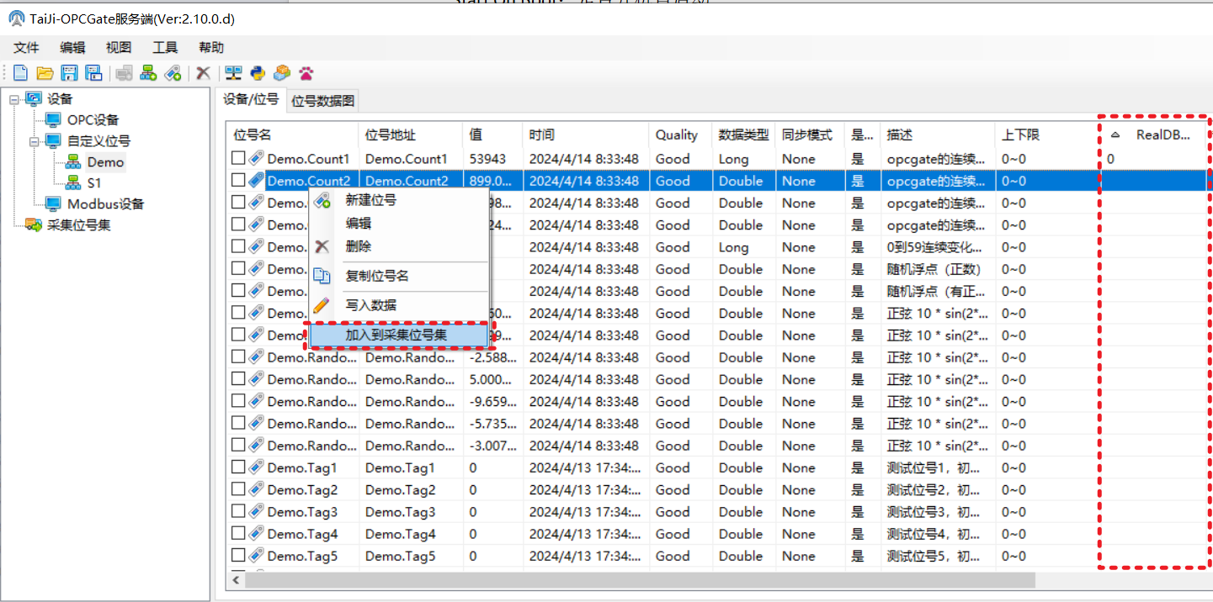

鼠标左键点击“采集位号集”，可查看所有需要采集的位号信息。点击右键，开始采集，**在日志中查看采集是否成功。**如果日志中显示采集成功，那么此时数据已经存入数据库中了。**请及时保存OPCGate的工程文件。**

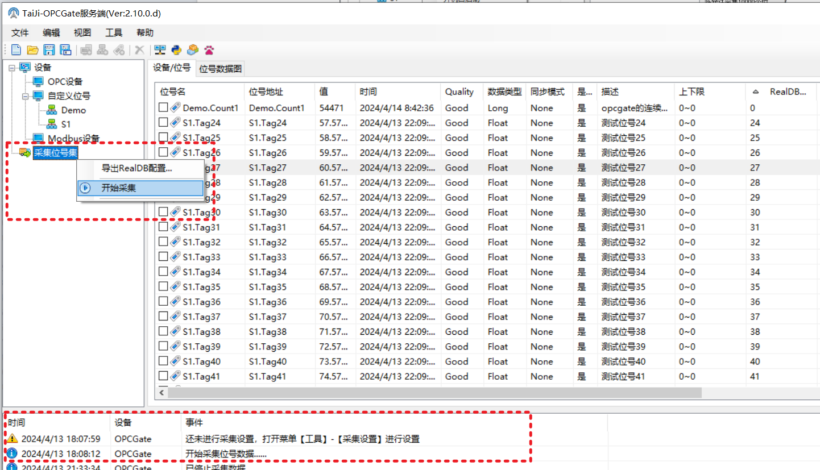

3.1.3配置导出

鼠标右键点击“采集位号集”，“导出RealDB配置”，导出至TaijiControl\RealGoChart3文件夹。

3.2使用DataViewer进行数据采集

数据采集以及趋势显示（DataViewer）是数据库的客户端部件，也可以用于数据库的数据采集、数据趋势查看等功能。DataViewer通过\TaijiControl\RealGoChart3\DataViewer.exe启动。启动后如下图所示。

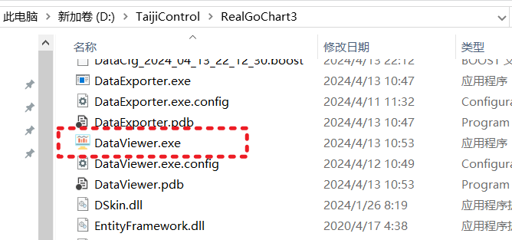 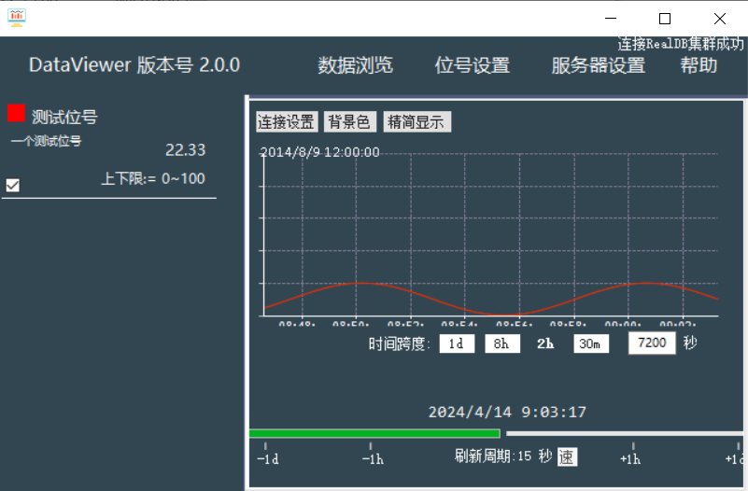

3.2.1 配置OPC服务器信息

数据采集通过OPC DA协议进行，需要OPC DA Server的IP地址以及OPC DA Server的ProgID。点击“服务器设置”按钮，进入OPC设置界面。设置方法如下图所示。配置成功或失败均有对话框提示。

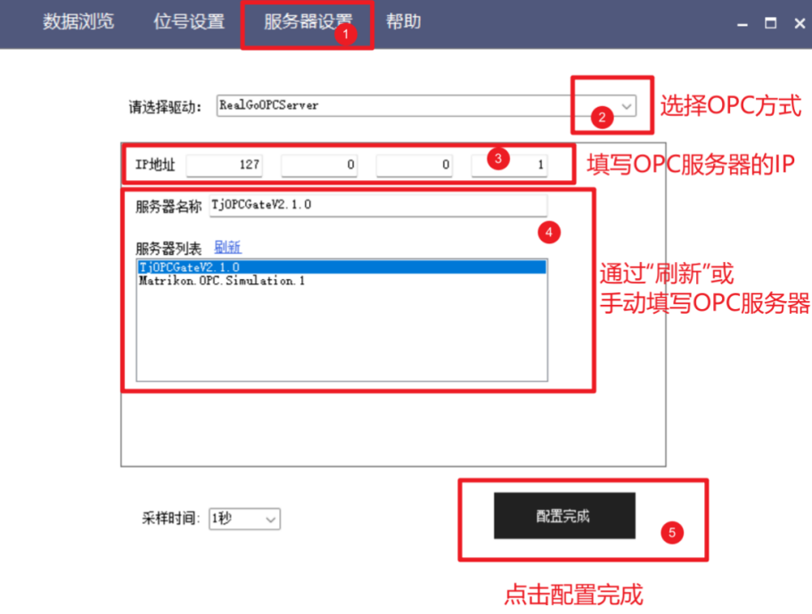

3.2.2 配置位号信息

准备点表文件，如下图所示。点表文件是一个以逗号分隔的文本文件（扩展名为cfg），第一列为数据库地址（DBID），第二列为显示名称，第三列为OPC服务器位号名，第四列为位号描述，第五、六列暂时保留。

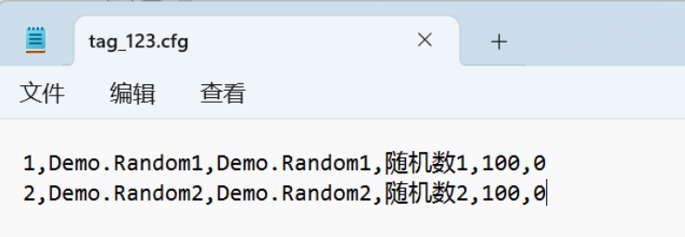

点击“位号设置”按钮，进入位号设置界面。设置方法如下图所示。**注意，配置完成后，采集器不能关闭，否则数据采集将停止。可以配置多个采集器。**

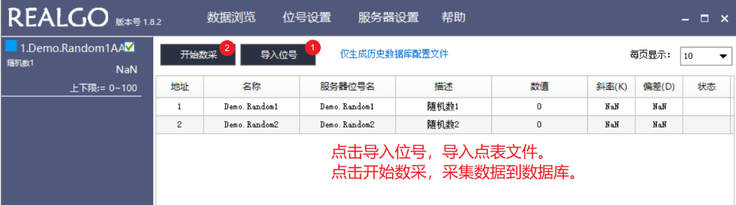

1. 数据趋势查看

点击DataViewer中的“数据浏览”，进入趋势查看界面。界面如下图所示。DataViewer可以启动多个用于数据趋势浏览，只用于数据浏览的DataViewer不需要配置OPC服务器信息，亦可随时关闭。

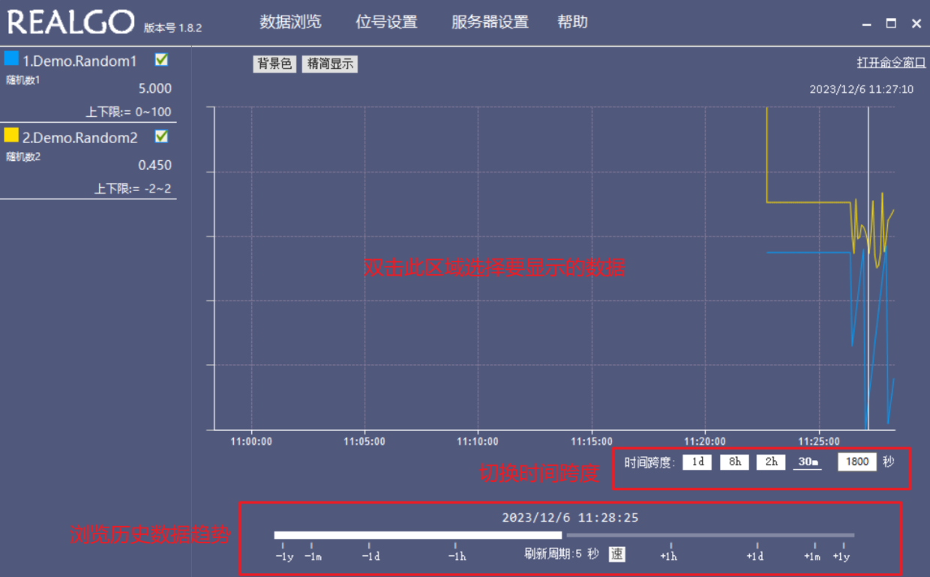

1. 数据导出

DataExporter通过\TaijiControl\RealGoChart3\DataExporter.exe启动。启动后如下图所示。

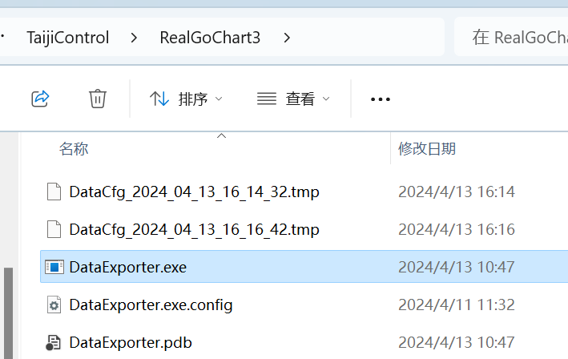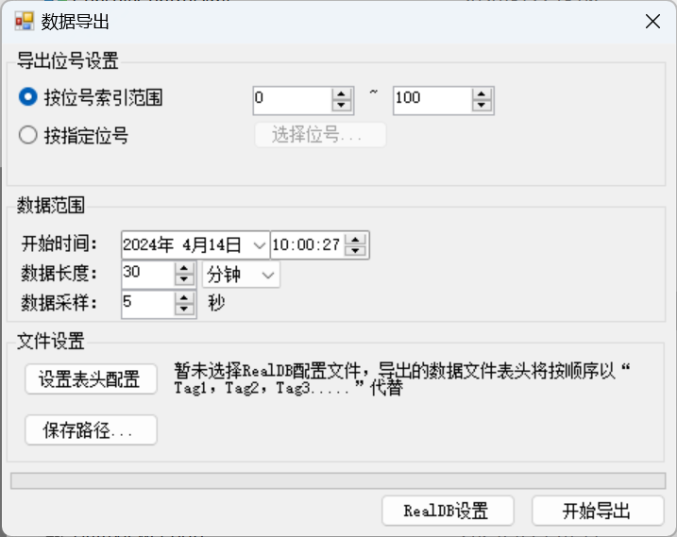

数据导出可按照“DBID范围”或以“指定位号”形式。通过指定cfg文件可以配置导出csv数据的表头，以及配置csv文件的输出路径。

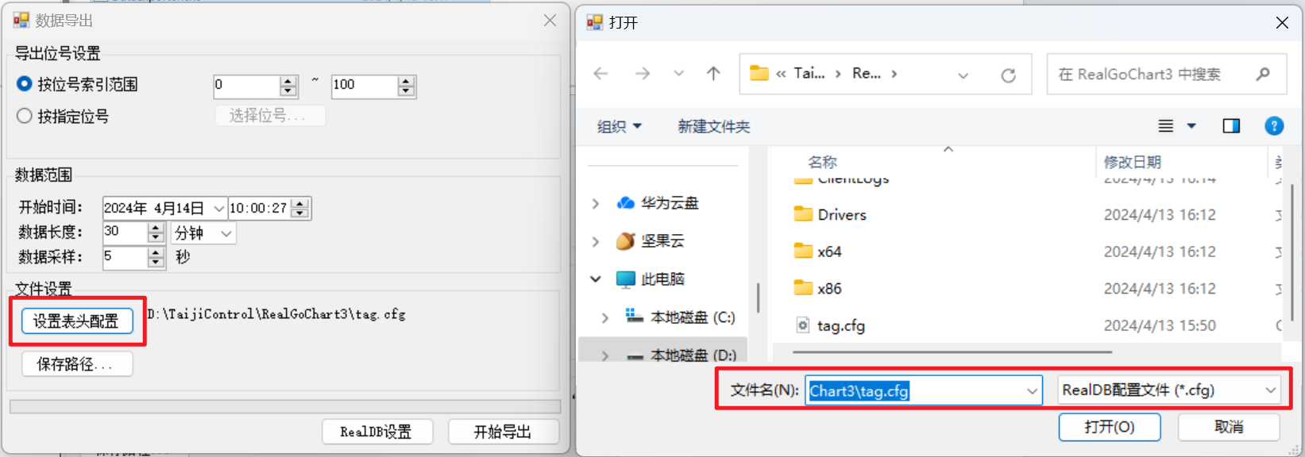

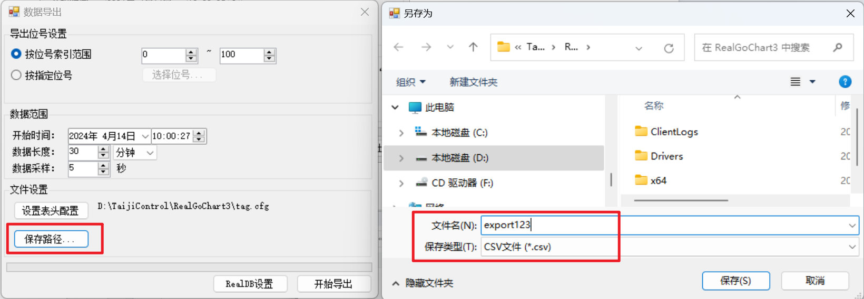

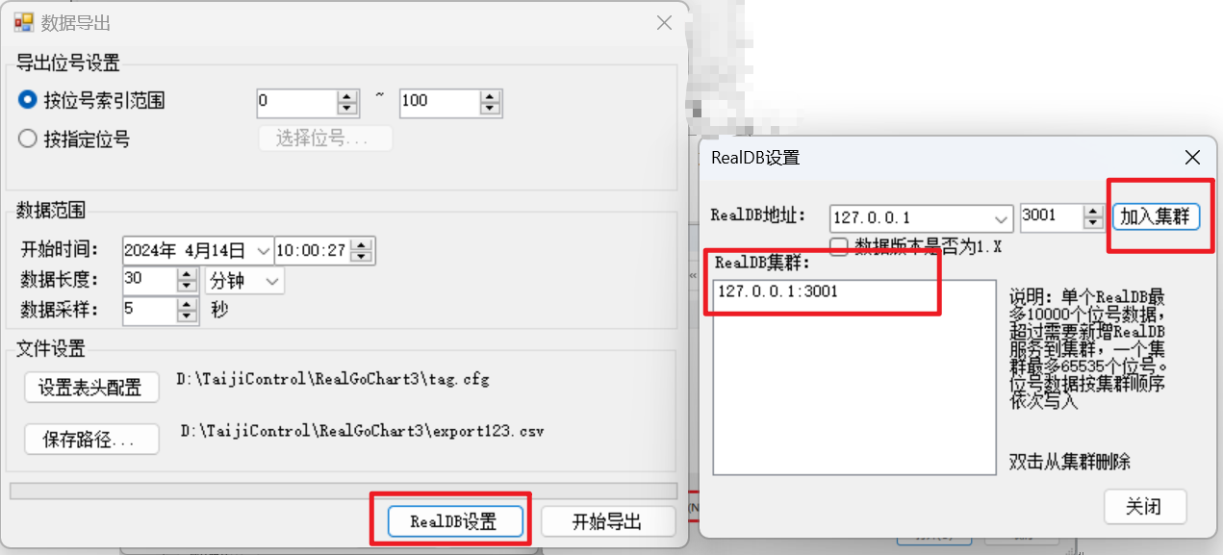

1. 故障排除

6.1 如何确认数据库服务已启动

打开Windows的任务管理器，在“详细信息”中检查是否存在“RealGoShell.exe”的进程。

